附件2：参会报名二维码

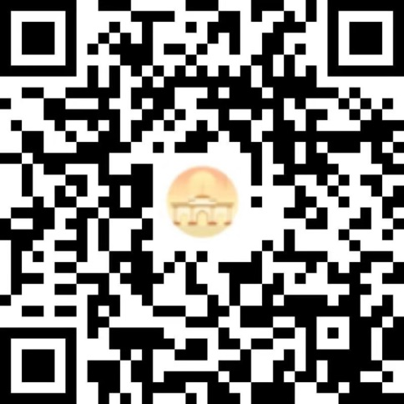
微信扫码可直接参与报名

